Miércoles
01
de junio

Cuarto de Primaria
Historia

Causas de la Independencia l

Aprendizaje esperado: reconoce la multicausalidad del movimiento de Independencia.

Énfasis: causas de la Independencia: El pensamiento ilustrado.

¿Qué vamos a aprender?

En esta sesión comenzarás a profundizar en los temas sobre la Guerra de Independencia y sus causas.

¿Qué hacemos?

Dedicarás varias sesiones al tema de las causas de la Guerra de Independencia, porque es importante que comprendas que fueron varios los motivos que provocaron el inicio de este movimiento.

Se completará una tabla, donde se definirán tanto las causas externas, es decir, las que tuvieron origen en otros territorios pero que influyeron en la población novohispana, como las causas internas, es decir, aquellas que fueron propias de la Nueva España.

CAUSAS EXTERNAS
GUERRA DE INDEPENDENCIA
CAUSAS INTERNAS

Para este tema puedes consultar tú libro de texto, en la página 162

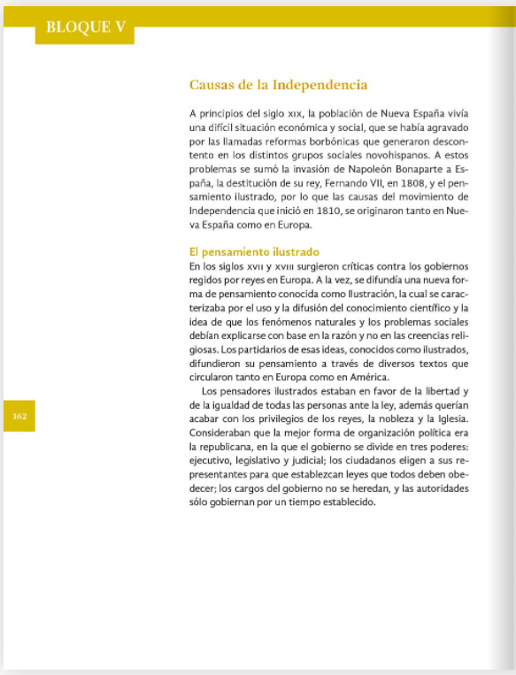
Fuente: https://libros.conaliteg.gob.mx/20/P4HIA.htm?#page/162

En sesiones anteriores, aprendiste que, a finales del siglo XVIII y principios del XIX, Nueva España, tenía muchos problemas.

SOCIALES
ECONÓMICOS
POLÍTICOS

En el terreno político, desde el siglo XVIII se impulsaron las llamadas:

REFORMAS BORBÓNICAS

Tanto en la metrópoli como en sus dominios americanos, bajo el reinado de Carlos III. Estas reformas marcadas por una visión de reactivar y acelerar la minería y demás actividades económicas, e incrementar el comercio en beneficio de la metrópoli trajeron inconvenientes en algunos sectores.

En sesiones anteriores aprendiste que, había una gran desigualdad entre los distintos sectores de la población, incluso realizaste la pirámide social, en la que la parte más importante era ocupada por los españoles nacidos en España.

Es por eso que, los grupos cercanos a la Corona, es decir, los peninsulares fueron beneficiados con el crecimiento económico que se dio en ese periodo. Sin embargo, otros grupos como los criollos y los grupos inferiores de la pirámide social, es decir, indígenas, esclavos y castas, se vieron afectados, incluso las milicias y la Iglesia.

Esto ocasionó el aumento de la pobreza y la marginación; lo anterior, aunado al contexto internacional cambiante e inestable, ocasionó que se acumulara lo necesario para comenzar con un movimiento armado que buscaría un cambio radical en las estructuras económicas, políticas y sociales, que se conocían hasta el momento en la Nueva España.

Observa, el siguiente video introductorio, sobre las causas de la Independencia.

- Causas de la Independencia.
https://www.mdt.mx/KrismarApps/src/video/red_his_4501a.m4v

Comenzarás por una causa externa, que es muy importante y es:

EL PENSAMIENTO ILUSTRADO

A pesar de que la Ilustración no surgió aquí, influyó en el pensamiento de la sociedad de la época y se adaptó a la mentalidad novohispana, aunque es importante destacar que, en realidad, impactó en todo el continente americano.

Para que puedas repasar sobre lo que es la Ilustración, pon mucha atención al siguiente video.

- El pensamiento Ilustrado.
https://www.mdt.mx/KrismarApps/src/video/red_his_4501c.m4v

Según el video, la Ilustración promovía el uso y difusión de conocimiento científico y la idea de que los fenómenos naturales y los problemas sociales debían explicarse con base en la razón y no en las creencias religiosas, entonces, estas premisas llegaron a la Nueva España, por medio de los mismos españoles y también debido a que las revoluciones norteamericana y francesa se extendieron a las colonias iberoamericanas y con ello, se introdujeron nuevos principios en la vida política y en las relaciones entre los Estados, que principalmente rechazaban a las monarquías absolutas y establecían que la soberanía residía en el pueblo.

En la Nueva España, la influencia de los ideales revolucionarios estadounidenses y franceses, muchas veces se combinó con una visión que exaltaba el pasado indígena.

¿Cómo se vio reflejada la Ilustración en Nueva España y por qué fue una causa de la Independencia?
La respuesta la encontrarás en el siguiente video:

- La ilustración.
https://www.mdt.mx/KrismarApps/src/video/red_his_4405e.m4v

Cómo pudiste observar, los cambios que se dieron desde finales del siglo XVIII afectaron de manera determinante el territorio novohispano, sin embargo, hubo aspectos positivos que se vieron reflejados en la modernización del territorio novohispano.

Por ejemplo, se crearon instituciones como La Real Escuela de Cirugía, El Gran Seminario de Minería, El Jardín Botánico del Palacio virreinal y la Real Academia de San Carlos, esta última fue la primera escuela de arte del continente americano.

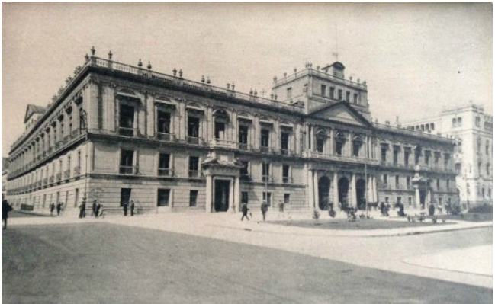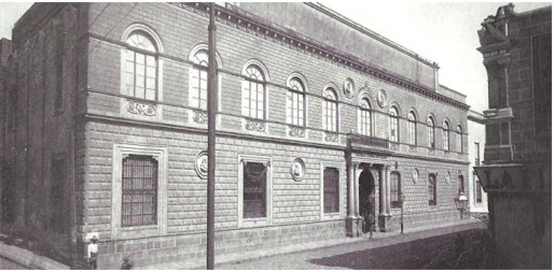

Esto también está relacionado con las Reformas Borbónicas, estas reformas ocurrieron entre 1760 y 1808 y fueron una estrategia de la Corona española para lograr el desarrollo y el aumento de sus riquezas. Este tema lo observarás con mayor profundidad en tus siguientes sesiones.

Desde Europa, llegaron personajes ilustrados que buscaron desarrollar las ciencias las artes y la industria.

El desarrollo de las ideas ilustradas en las colonias españolas en América tuvo influencia tanto de la obra de los pensadores franceses como de los ilustrados hispánicos. La élite intelectual novohispana comenzó a escribir y publicar gacetas con ideas y descubrimientos de distintas ciencias como cartografía, astronomía, historia y política.

Un ejemplo de criollos ilustrados fue José Antonio Alzate, quien, además de teólogo, fue científico.

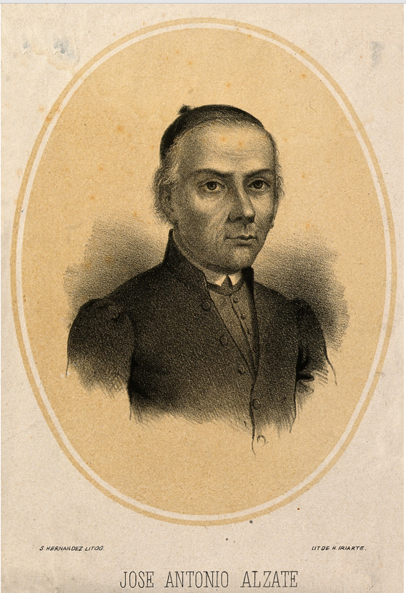

La Medicina, las Ciencias Naturales y las Matemáticas atrajeron su atención desde temprana edad. En 1768 inició la publicación del semanario Diario literario de México que contenía toda clase de información sobre novedades científicas y literarias, tiempo después fundó una nueva revista científica, “Observaciones sobre la física, historia natural y artes útiles”.

En el siguiente video, se cuenta un poco más sobre la vida e importancia que tuvo José Antonio Alzate en su tiempo.

- La Ilustración en América.
https://youtu.be/7b0iikPoiZw

Era un hombre bastante conocedor y además decía lo que pensaba. Lo que dijo la especialista sobre que el orden impuesto que funcionaba en Europa aquí no estaba funcionando, tiene mucho sentido.

Además de Alzate, también tenemos a los intelectuales jesuitas como Francisco Xavier Clavijero.

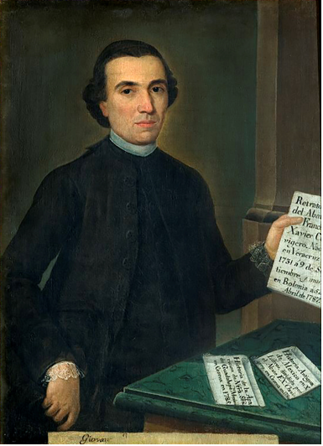

Publicó en 1781 su “Historia Antigua de México” donde argumenta que el imperio Azteca se compara con las culturas clásicas europeas, y que no había fundamento para hablar de inferioridad americana, también menciona que la decadencia indígena obedecía a la colonización española.

Con toda esta cultura y prosperidad hicieron más claro a los criollos que, el dominio español estaba lleno de abusos e injusticias.

El tránsito del siglo XVIII al siglo XIX estuvo marcado por las Reformas Borbónicas y la influencia de la Ilustración que llevó a criollos a realizar un balance crítico, los cuales emitieron juicios sobre la crisis política, económica y social. Juicios, como el del cura ilustrado, Miguel Hidalgo, que lo llevan a pensar cuáles son los males de la sociedad novohispana y a proponer medidas para remediar su circunstancia. Esta forma de pensar se difundió rápidamente en los últimos años del siglo XVIII, generando brotes de lucha, es por eso por lo que existieron muchas conspiraciones antes de la que diera origen al movimiento que comenzó en 1810.

EN RESUMEN:

Las Reformas Borbónicas trajeron cambios que afectaron a la mayor parte de la población novohispana, la cual, influida por la Ilustración y tomando como ejemplo la independencia de Estados Unidos y la Revolución francesa, buscaron la forma de tener un gobierno propio que pudiera terminar con los problemas del virreinato, como la desigualdad social, por eso, el pensamiento ilustrado fue tan importante, fue como un despertar para los habitantes de la Nueva España.

La multicausalidad, es una característica de los procesos y hechos históricos, es decir, un conjunto de motivos son los que originan un suceso, como la Independencia de la Nueva España, en este caso.

Puedes ir construyendo tu organizador gráfico sobre las causas de la independencia, colocando en un cuadro, la primera causa externa: “el pensamiento ilustrado”.

¡Buen trabajo!

Gracias por tu esfuerzo.

Para saber más:
Lecturas

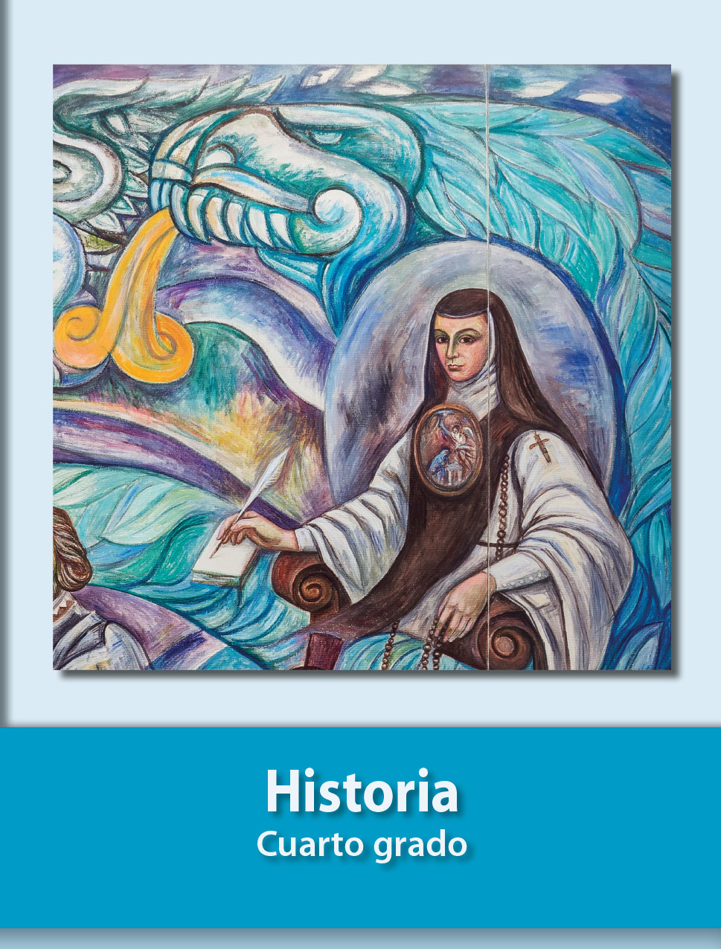
https://libros.conaliteg.gob.mx/20/P4HIA.htm

